Regulamin Szkolnej Komisji ds. przeprowadzenia egzaminów sprawnościowych
dla kandydatów do klas mistrzostwa sportowego oraz klasy sportowej
w X Liceum Ogólnokształcącego Mistrzostwa Sportowego im. J. Wybickiego
w Zespole Szkół nr 2 w Kielcach na rok szkolny 2023/2024

1. Dokumenty wymagane od kandydatów przystępujących do egzaminu sprawnościowego klasy mistrzostwa sportowego - profil piłka ręczna/piłka siatkowa oraz klasy sportowej piłka nożna chłopców:
- dokument ze zdjęciem potwierdzający tożsamość, np. legitymacja szkolna;
- zaświadczenie lekarskie dopuszczające do testu sprawnościowego z danej dyscypliny sportu (wzór do pobrania);
- pisemna zgoda rodziców (opiekunów prawnych) na udział w testach sprawnościowych (wzór do pobrania);
- podpisana klauzula informacyjna o przetwarzaniu danych osobowych ,,RODO’’ (wzór do pobrania).

Uwaga:
1. Kandydat ma tylko jedną możliwość przystąpienia do egzaminu, w jednym z poniżej podanych terminów.
2. Kandydat musi mieć swój strój i obuwie sportowe.

2. Testy sprawnościowe do klas mistrzostwa sportowego

A. Piłka ręczna
Testy sprawności fizycznej (punktacja - wg ,, Nazewnictwo zbiór testów piłka ręczna” - ZPRP Warszawa 2018 r.):
- moc nóg: wyskok dosiężny (punktacja wg Test sprawności wszechstronnej INKF),
- szybkość: bieg na 30 m z elektronicznym pomiarem czasu (punktacja wg Test sprawności ukierunkowanej -
J. Noszczaka),
- wytrzymałość szybkościowa: bieg na 300 m (punktacja wg Test sprawności ukierunkowanej - J. Noszczaka),
- siła: ugięcie ramion w podporze przodem (punktacja wg Test sprawności wszechstronnej - INKF),
- koordynacja ruchowa: bieg ,,po kopercie – zygzakiem” (punktacja wg Test sprawności wszechstronnej - INKF).
Testy umiejętności technicznych (punktacja 0 – 5 punktów):
Bramkarze (ocena 0-5 punktów)
- próba psychomotoryczna – wykonanie dziesięciu markowanych interwencji z wyborem kierunku
i przemieszczeniem,
- umiejętność gry bramkarza w różnych sytuacjach gry.
Zawodnicy Pola Gry (ocena 0-5 punktów)
- ocena techniki wykonania rzutów z różnych pozycji gry,
- umiejętność gry w działaniach defensywnych i ofensywnych – forma małe gry.

Uwaga:
Szkoła honoruje testy sprawnościowe organizowane przez NLO SMS ZPRP w Kielcach, Płocku lub Kwidzynie.

B. Piłka siatkowa
Test sprawnościowy jest zgodny w zaleceniami "Programu szkolenia w sporcie - piłka siatkowa" opracowanym przez Polski Związek Piłki Siatkowej, Warszawa 2018 i obejmuje:

Pomiar wzrostu.
Testy sprawności fizycznej:
- moc nóg: wyskok dosiężny;
- siła: rzut piłką lekarską – 2 kg;
- koordynacja ruchowa: bieg ,,po kopercie”.
Testy techniczne:
- odbicie oburącz górne;
- odbicie oburącz dolne;
- odbicie na przemian oburącz górne i dolne.

3. Testy sprawnościowe do klasy sportowej piłka nożna chłopców.

- Próba szybkości – bieg na 30 m (międzyczasy mierzone na dystansach 5 m i 10 m).
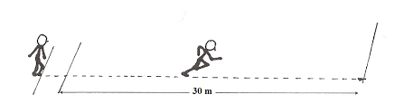
Sposób wykonania: Zawodnicy startują z pozycji wysokiej (dowolna postawa stojąca) 30 cm przed linią startową.
Ocena: czas mierzony za pomocą zestawu fotokomórek z dokładnością do 0,01 s. Dodatkowo dokonuje się pomiaru szybkości na dystansach 5 m i 10 m). Zawodnik wykonuje próbę dwukrotnie z zachowaniem przerwy wypoczynkowej (3–5 min), a ocenę stanowi czas lepszego biegu .
Punktacja: ranking miejsc w danej próbie.
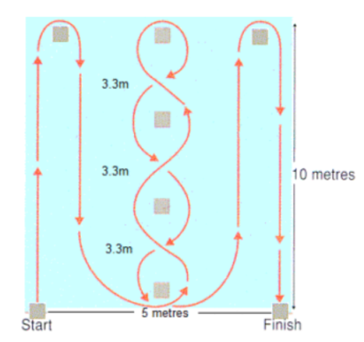
- Próba zwinności – ILLINOIS TEST (bieg zwinnościowy bez piłki)
Sposób wykonania: ustawiony tor ma długość 10 metrów i szerokość 5 metrów. Pachołki ustawione po środku rozstawione są w odległości 3,3 metra. Zawodnicy startują z pozycji wysokiej (dowolna postawa stojąca) 30 cm przed linią startową.
Ocena: czas mierzony za pomocą zestawu fotokomórek z dokładnością do 0,01 s. Zawodnik wykonuje próbę dwukrotnie z zachowaniem przerwy wypoczynkowej (3–5 min) zawsze rozpoczynając z lewej strony, a ocenę stanowi czas lepszego biegu .
Punktacja: ranking miejsc w danej próbie.
- Próba mocy – skok w dal z miejsca
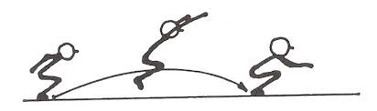
Sposób wykonania: test siły eksplozywnej kończyn dolnych polega na odbiciu się obunóż z podłoża zaznaczonego linią, której nie należy przekraczać.
Ocena: Skok wykonywany jest dwukrotnie,
a jego długość mierzona jest w centymetrach. Długość skoku mierzona jest od linii startu, a ostatnim śladem pięty na podłożu.
Punktacja: ranking miejsc w danej próbie.
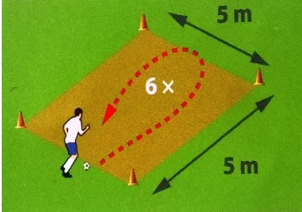
- Zwroty z piłką
Sposób wykonania: Zawodnik ma za zadanie wykonać jak najszybciej 6 zwrotów z piłką między liniami wyznaczonymi pachołkami oddalonymi od siebie o 5 m. Pomiar czasu rozpoczyna się wraz z poruszeniem piłki leżącej na linii przez zawodnika. Zawodnik musi poprowadzić piłkę za jedną i drugą linię (piłka przekroczy całym obwodem linię wykonując zwroty z nią) 6 razy. Zawodnik kończy próbę przekraczając linię startu i zatrzymując piłkę stopą.
Ocena: Próbę wykonuje się 2 razy (lepszy wynik zostaje zapisany).
Punktacja: ranking miejsc w danej próbie.
- Gry selekcyjne
Sposób wykonania: na wyznaczonych polach gry zawodnicy współzawodniczą w losowo dobranych zespołach 4 lub 5-osobowych (bez bramkarzy); każdy zawodnik uczestniczy (w różnych składach personalnych) w co najmniej trzech 10-minutowych grach o łącznym czasie trwania 30 min .
Ocena: Oceny poziomu umiejętności gry (skuteczność wykonywania indywidualnych działań ofensywnych i defensywnych, zdolności do gry kombinacyjnej – umiejętności współdziałania, trafność podejmowania decyzji) każdego zawodnika dokonuje na arkuszu obserwacyjnym, niezależnie od siebie, co najmniej 3 trenerów.
Zawodnicy, po zebraniu arkuszy obserwacyjnych zostaną przydzieleni do jednego z czterech poziomów umiejętności piłkarskich.
Punktacja: Otrzymana liczba punktów zostanie dodana do ogólnej liczby punktów otrzymanych z czterech prób.
zawodnik z poziomu „1” + 50 pkt;
zawodnik z poziomu „2” + 30 pkt;
zawodnik z poziomu „3” + 20 pkt;
zawodnik z poziomu „4” + 10 pkt.
4. Terminy i miejsce realizacji testów sprawnościowych:
- piłka siatkowa – hale sportowe Zespołu Szkół nr 2 w Kielcach, ul. Jagiellońska 90
- 26 maja 2023 r. godz. 10.00;
- 1 czerwca 2023 r. godz. 10.00;
- 2 czerwca 2023 r. godz. 10.00;
- 12 czerwca 2023 r. godz. 10.00;
- 13 czerwca 2023 r. godz. 10.00.
- piłka ręczna - hale sportowe Zespołu Szkół nr 2 w Kielcach, ul. Jagiellońska 90
- 26 maja 2023 r. godz. 10.00;
- 1 czerwca 2023 r. godz. 10.00;
- 2 czerwca 2023 r. godz. 10.00;
- 12 czerwca 2023 r. godz. 10.00;
- 13 czerwca 2023 r. godz. 10.00.

- piłka nożna – miejsce zostanie ustalone na 7 dni przed wyznaczonymi terminami egzaminów:
- 1 czerwca 2023 r. godz. 10.00;
- 2 czerwca 2023 r. godz. 10.00;
- 12 czerwca 2023 r. godz. 10.00;
- 13 czerwca 2023 r. godz. 10.00.

W przypadku wolnych miejsc szkoła może zarządzić testy uzupełniające, których terminy zostaną podane na stronie szkoły: www.zs2-kielce.pl

4. Kandydat po teście sprawnościowym dostaje informację: zdał lub nie zdał.
Negatywny wynik testu jest jednoznaczny z brakiem możliwości ubiegania się do klasy mistrzostwa sportowego X LOMS im. J. Wybickiego w Kielcach w roku szkolnym 2023/2024.

5. Od decyzji Komisji przysługuje prawo złożenia odwołania w ciągu 3 dni od daty testu do Dyrektora ZS nr 2 w Kielcach - wyłącznie w przypadku stwierdzenia uchybień formalnych czy naruszeń regulaminowych. Dyrektor wydaje decyzję w ciągu 3 dni, która jest ostateczna.

Zatwierdził:
Tomasz Olesiński
Dyrektor ZS nr 2 w Kielcach

